社 交 小 特 工  第 18 集 緊張時怎麼辦 【A 版】 | 姓名 日期 月 日

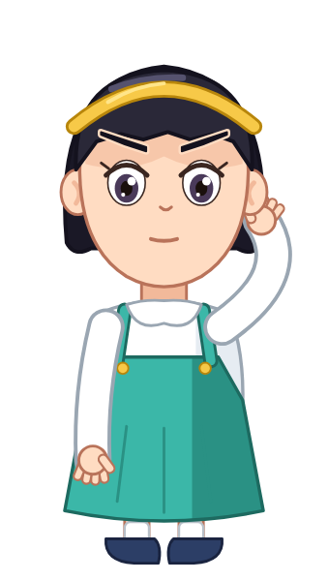 | 緊張時三步驟   深呼吸  對自己說  試試看 | 

1 輪到小瑪上台，她好緊張。哪一個做法比較好？圈起來。

一直說「我不要上台」 | 深呼吸，再試試看
2 連一連：圖案和口訣連起來。
 | ● | ● 深呼吸
 | ● | ● 對自己說
 | ● | ● 試試看
3 想一想，圈一圈，勾一勾。
輪到小瑪上台時，心情是？ | 我的策略卡：緊張時用哪一招？打勾。  □ 深呼吸：吸氣數一、二、三  □  打氣小語：我練習過了
   |  | 
  輕鬆 | 有點緊張 | 很緊張

我覺得自己：（圈一個） |  我會了 |  還在練習 |  需要幫忙

家庭延伸｜給家長的話
孩子這週學了「緊張時三步驟：深呼吸、對自己說、試試看」，知道緊張很正常，勇敢不是不緊張，是緊張也試試看。在家裡，請陪孩子練習深呼吸：吸氣數一、二、三，吐氣呼～；也可以一起想一句孩子自己的打氣小語，例如「我練習過了」「我可以慢慢來」「說錯也沒關係」。孩子遇到考試、上台或第一次做的事時，提醒他先深呼吸、對自己說一句打氣小語。孩子即使小聲、做得不完美，只要願意試試看，請具體稱讚，例如「你剛剛很緊張，還是試了，好勇敢」。
本週挑戰： □ 星期一 □ 星期二 □ 星期三 □ 星期四 □ 星期五
家長簽名

 特工365｜社交小特工 | 第 18 集 緊張時怎麼辦｜A 版

